**网上论坛系统详细设计报告**

1. **引言**

在科技迅速发展的今天，网络已经成为生活中不可或缺的一部分，计算机网络的普及使现代成为了一个信息爆炸的时代。无论是信息的交流，更新，传播，都进入了一个全新的领域。在这其中，论坛系统因其便捷性，简单性，普遍性成为了一种主流的信息交流平台。本系统即是在参考现有论坛系统的基础上完善功能，建造出一个稳定，方便的信息平台。

* 1. **标识**

本系统只适用于windows操作系统下安装及使用。

|  |  |  |  |  |
| --- | --- | --- | --- | --- |
| 文件状态：  [ ]草稿  [ √ ]正式发布  [ ]正在修改 | 报告编号 | iview网上论坛系统详细说明书 | | |
| 当前版本 | V1.0 | | |
| 编写人 | 刘雨君、张逸之、李文秀、刘欣悦、岳子琪 | 编写日期 | 2021-6-9- |
| 审批人 |  | 审批日期 | 2021-6-16- |
| 保密级别 | …… | | |

**1.2 系统概述**

网上论坛系统是便于用户之间交流的网络平台系统。实现游客浏览帖子，搜索帖子；游客注册正式用户，修改密码，正式用户修改信息、发布帖子、帖子管理，回复帖子等。

（1）软件系统的名称为IView论坛系统

（2）项目的任务提出者:本次课程设计指导老师：余仲星

开发者：刘雨君、张逸之、李文秀、刘欣悦、岳子琪

用户：用户较为广泛，无特定群体

编写网上论坛系统详细设计说明书的目的在于，从详细设计的角度明确网上论坛系统项目的业务品种、功能范围，使系统开发人员和产品管理人员明确产品功能，可以有针对性的进行系统开发、测试、验收等各方面的工作。

读者：项目经理、概要设计人员，编码人员，测试人员。

**1.3 文档概述**

本系统的网上论坛系统分为前后台两个管理系统:用户管理系统是在Internet上接受来自全国各地的用户访问的网上论坛系统 (网站)，管理员管理系统是在Internet内部用于管理员管理的网上论坛系统后台管理系统。本系统的用户管理系统实现的功能是游客、正式用户通过网络可以方便、快捷的发布帖子并回复帖子，可以通过系统实现线上交流。本系统的管理员管理系统实现的功能是论坛管理员，负责用户信息管理、帖子审核与管理、论坛建设，工作非常繁重，本系统能够帮助用户和管理员更加高效的工作。

**1.4功能需求**

（1）用户注册、登录、意见反馈；

（2）用户发表、编辑、删除、回复、浏览、检索帖子；

（3）管理员添加、删除、调整、置顶、隐藏论坛版块；

（4）管理员添加、删除用户和帖子。

**1.5 基线**

1**.** 网上论坛系统可行性分析报告 V1.0

2. 网上论坛系统软件需求规格说明 V1.0

3. 网上论坛系统软件架构文档 V1.0

**2 引用文件**

1.中华人民共和国国家标准GB T-8567-2006

**3 详细系统设计**

网上论坛系统的功能有前台系统和后台系统两个功能，如图3－1所示。

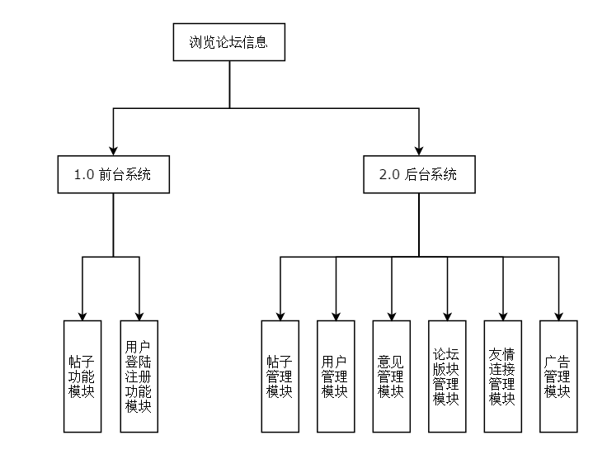

图3－1 网上购书系统功能图

**3.1 前台功能**

（1）用户模块：用户注册、登录、管理修改个人信息、意见反馈等。

（2）帖子功能模块：用户发表、编辑、删除、回复、浏览帖子。

**3.2 后台管理**

（1）管理员注册：网站管理人员注册，实现对系统后台的管理，对系统所有信息的控制。还需要对系统进行维护，同时还对普通用户的基本信息进行管理。

（2）帖子管理模块： 管理员可以删除、修改所有帖子。

（3）用户管理模块：管理普通用户，删除、修改、禁言等。

（4）意见管理模块：收集普通用户的意见反馈。

（5）论坛版块管理模块：管理员可以添加、删除、调整、置顶、隐藏论坛版块。

**3.3论坛主要处理内容**

（1）页面模块化：系统界面的设计使用模块进行处理，如把页面的头、尾页面内容，数据库的连接等做成单独的文件，在其它页面设计中需要时可以把其他页面的相应的内容包括进去了，有利于页面风格比较统一以及提高开发系统的效率。

（2）功能较完善，管理方便：功能方面包括讨论内容的展示、用户注册及登录、讨论的检索等各个方面，完整地实现了网上论坛系统的管理要求，同时由于应用了模板，对系统的管理维护非常方便。

**4. 数据描述**

1. 用户信息表：此表存放用户信息类型信息。

表4－1用户信息表

|  |  |  |  |
| --- | --- | --- | --- |
| 字段 | 字段名 | 类型 | 宽度 |
| 用户ID | id | Int | 11 |
| 用户名 | username | Varchar | 10 |
| 密码 | password | Varchar | 20 |
| 性别 | sex | Varchar | 1 |
| 年龄 | age | Varchar | 3 |
| 手机号码 | telephone | Varchar | 12 |
| 电子邮箱 | email | Varchar | 40 |

1. 发帖信息表：此表存放发送的帖子的信息。

表4－2发帖信息表

|  |  |  |  |
| --- | --- | --- | --- |
| 字段 | 字段名 | 类型 | 宽度 |
| 讨论ID | id | Int | 11 |
| 用户ID | userid | Int | 11 |
| 主题 | subject | Varchar | 60 |
| 内容 | content | LONGTEXT | Not null |
| 时间 | time | DATETIME | 6 |

1. 回帖信息表：此表存放图书的分类信息。

表4－3 回帖信息表

|  |  |  |  |
| --- | --- | --- | --- |
| 字段 | 字段名 | 类型 | 宽度 |
| 分类唯一ID | PKId | Int | Not null |
| 分类ID号 | Description | Nvarchar | null |

（4）用户反馈信息表：此表存放用户反馈的信息。

表4－4用户反馈信息表

|  |  |  |  |
| --- | --- | --- | --- |
| 字段 | 字段名 | 类型 | 宽度 |
| 反馈ID | fadebackid | Int | 11 |
| 用户ID | userid | Int | 11 |
| 内容 | content | LONGTEXT | Not null |
| 时间 | time | DATETIME | 6 |

**5 程序设计说明**

**5.1 & 5.2 程序描述及功能**

1. 权限模块
2. 首页：首页进行帖子的展示，依据一般后台开发业务流程进行实现：数据库建表->Java对应entity实体类->mapper层接口->接口对应的xml文件实现crud逻辑(Mybatis)->service层->controller层->页面。
3. 分页：通过Page类封装分页逻辑：

**5.3性能**

（1）查询效率尽可能做到精准，信息维护做到简单易用，不需要对用户进行培训。

（2）用户输错数据都有提示信息，具有较好的容错性能。

**5.4输入项**

用户查询输入项

表5－1 网上论坛系统查询输入项表

|  |  |  |
| --- | --- | --- |
| **数据项** | **类型** | **数据精度** |
| 关键词 | 字符型 | 60 |

**5.5输出项**

用户查询输出项

表5－9 网上论坛系统查询输出项表

|  |  |  |
| --- | --- | --- |
| **数据项** | **类型** | **数据精度** |
| 主题 | 字符型 | 60 |
| 用户名 | 字符型 | 10 |
| 内容 | 字符型 |  |
| 时间 | 字符型 | 6 |
| 回复用户名 | 字符型 | 10 |
| 回复内容 | 字符型 |  |
| 回复时间 | 字符型 | 6 |

**5 程序设计说明**

逐个地给出各个层次中的每个程序的设计考虑。以下给出的提纲是针对一般情况的。对于一个具体的模块，尤其是层次比较低的模块或子程序，其很多条目的内容往往与它所隶属的上一层模块的对应条目的内容相同，在这种情况下，只要简单地说明这一点即可。图5－1是本程序系统的实际的基本的处理流程。

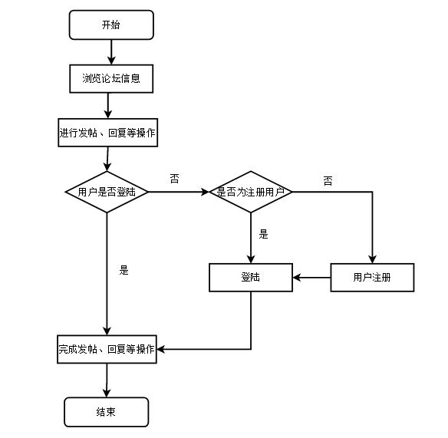

图5－1 网上论坛系统流程图

**5.7流程逻辑**

网上论坛系统的流程逻辑图如图5－4所示。

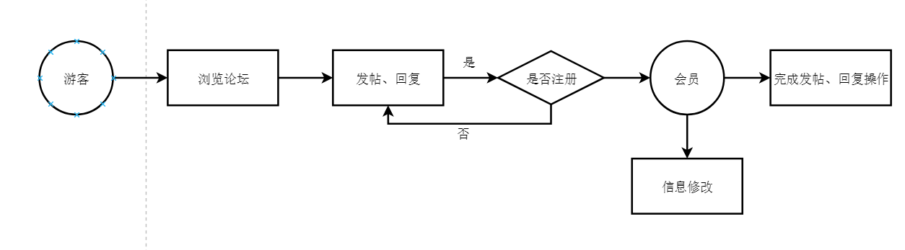

图5－4 网上论坛系统的流程逻辑图

**6 接口**

用户信息、管理员信息、发帖信息、回帖信息的接口图如图6－1、图6－2和图6－3所示。

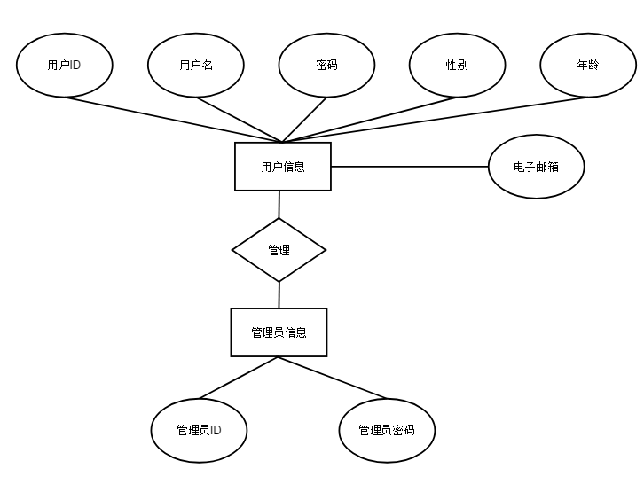

图6－1 用户和管理员信息接口图

**7 注释设计**

说明准备在本程序中安排的注释，如：

1. 加在模块首部的注释；
2. 加在各分枝点处的注释；
3. 对各变量的功能、范围、缺省条件等所加的注释；
4. 对使用的逻辑所加的注释等等。

**8 限制条件**

本程序仅支持在线的发帖功能，即以上功能都是基于联网条件实现，同时小组成员能力有限，此网上论坛系统无法进行一些复杂操作，比如在论坛中发视频、音频文件等，

**9 测试计划**

测试主要针对论坛系统的功能，需要以管理员与用户的视角分别进行测试，管理员主要测试能否进行注册，删除、修改任意帖子以及管理用户等操作，用户主要测试能否进行注册，发帖删帖等操作。

**10 尚未解决的问题**

此论坛系统无法发送大文件或者视频音频等

**11 参考资料**

[1]李玉林、王 岩 著，《ASP.NET2.0网络编程从入门到精通》， 清华大学出版社 2006.9

[2]郝 刚 主编，袁永刚、严治国、何宇光 著，《ASP.NET2.0开发指南》， 人民邮电出版社 2007.3

[3]张海藩，《软件工程导论》， 清华大学出版社 2003.12

[4]刘竹林编著，《软件工程案例开发与实践》，清华大学出版社 2009.8

**12 总结**

网上论坛系统是一种通过论坛来征得自己想要的信息的在线交流方式，有更高的效率和时效性。也最节约成本和资源，在论坛的交流过程中，无论喜怒哀乐都是在虚拟的环境中进行，也避免的正面的尴尬和冲突等，在论坛中，可以演变成任何角色，变换多种身份。论坛应具有知识性，趣味性，公平性，和谐性等优点。论坛给天下的网民都提供了交流的平台，为网络的互动性作出了巨大的贡献，通过论坛，网民们得以更方便的交流，更便捷的发表自己的观点

网上论坛系统是包含多种功能的在线系统。在这次设计中，小组完成了用户注册、登录、发帖、删帖等基本功能，对软件的开发过程有了进一步的认识，通过本次系统的开发也加深了对所学知识的巩固。